**LAPORAN**

**“Bukti Publikasi Ulo Asem”**

Diajukan untuk memenuhi salah satu tugas Mata Kuliah Dasar Sistem Komputer yang di ampu oleh:

Ali Tarmuji, S.T., M.Cs. Teknik Informatika

Disusun Oleh:

Mohammad Farid Hendianto Kelas I 2200018401

**UNIVERSITAS AHMAD DAHLAN**

**FAKULTAS TEKNOLOGI INDUSTRI**

**PROGRAM STUDI INFORMATIKA**

**TAHUN 2023**

**Laporan Bukti Publikasi**

1. **Identitas Projek & Mahasiswa**

|  |  |  |
| --- | --- | --- |
| Mata Kuliah | : | Dasar Sistem Komputer |
| Judul Aplikasi | : | Ulo Asem |
| Link Projek Github | : | https://github.com/IRedDragonICY/Ulo-Asem |
| Kelas | : | I |
| NIM | : | 2200018401 |
| Nama Mahasiswa | : | Mohammad Farid Hendianto |

1. **Screenshot tampilan unggah projek di Github**

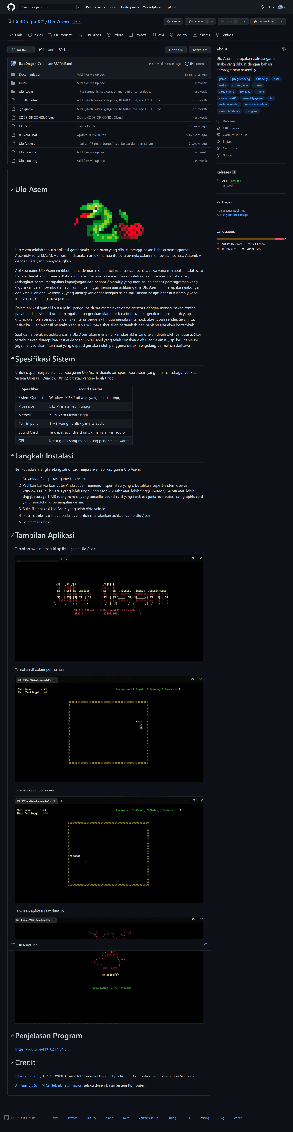

1. **Screnshot tampilan publikasi di Youtube**

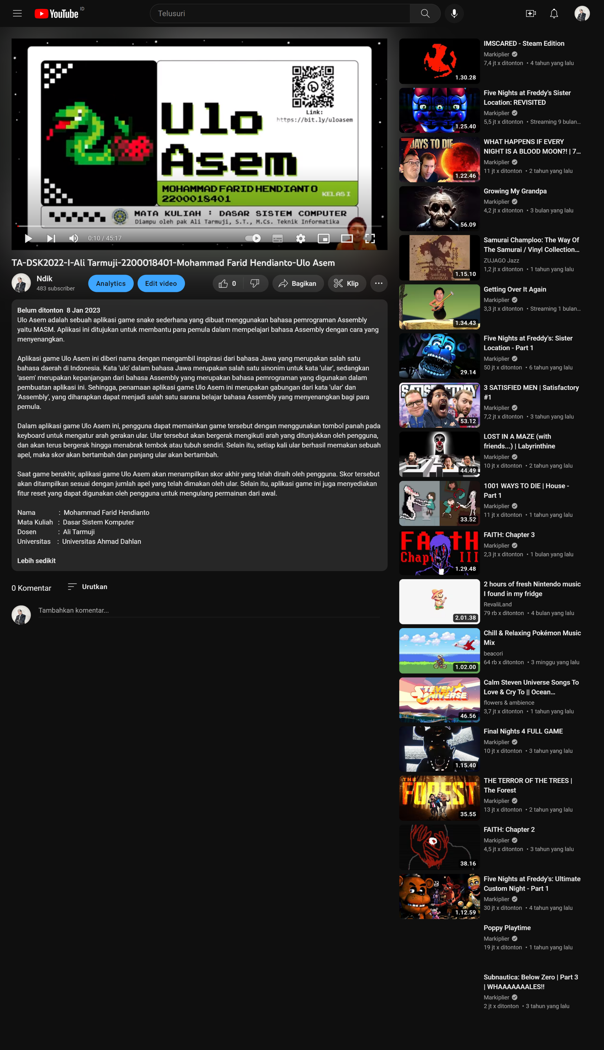

1. **Screenshot bukti publikasi di forum (tugas sebelumnya) capture fullscreen browser**

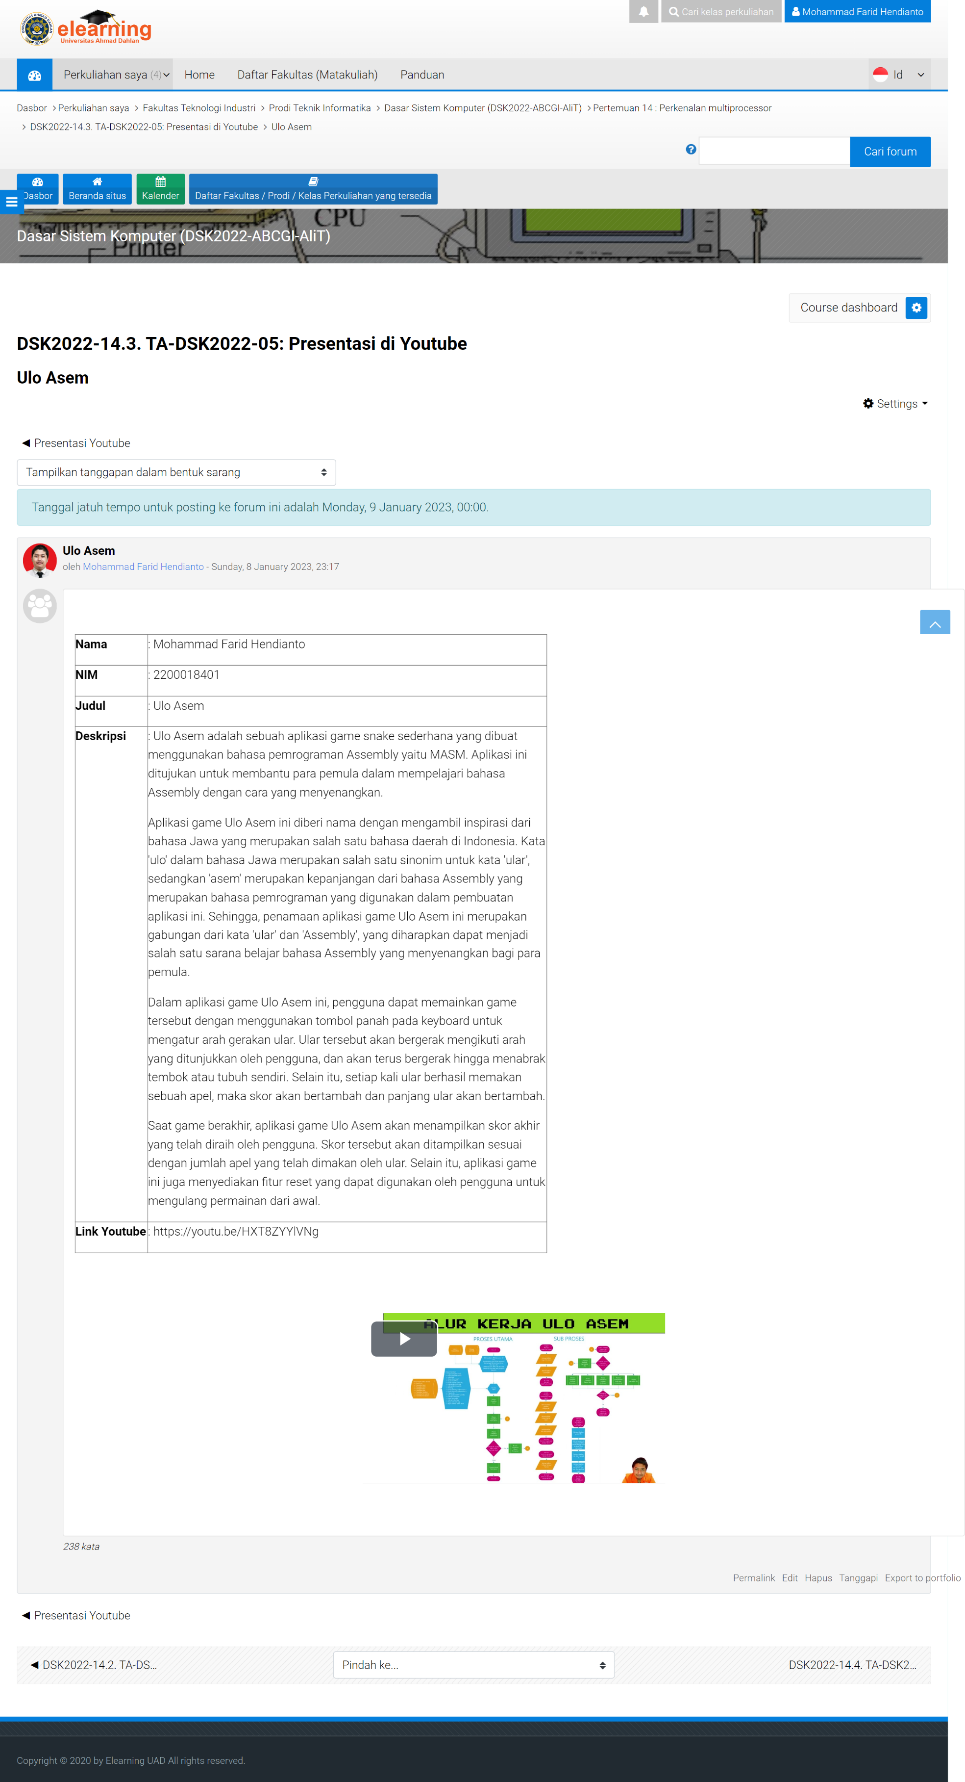

1. Screenshot tampilan unggahan halaman projek Github setelah ditambahi/update file presentasi dan link youtube

